Pondichéry 2006 EXERCICE Il. ANALOGIES ELECTROMECANIQUES (5 points)
Correction © http://labolycee.org

1 Oscillateur mécanique

1.a - (0,2) Le système étudié est le solide (S) dans le référentiel terrestre supposé galiléen.
Trois forces agissent sur (S):
- le poids
- la réaction normale du support , verticale et vers le haut car le solide glisse sans frottement
- la force de rappel du ressort telle que: = – k.x.   où x est l'abscisse du centre d'inertie G du solide.

Les trois forces sont représentées au point G:

(S)
×
G
O
(0,2)
x
Oscillateur mécanique
ressort
Figure B

1.b - En utilisant la deuxième loi de Newton appliquée au solide (S),
  on a: + + = m.
En projection sur l'axe (O), il vient:
0 + 0 – k.x = m.a_{x}
or: a_{x} =
(0,4)donc: m. + k.x = 0

1.c - Si x(t) = A.cos(2π+ ϕ) est une solution, elle doit vérifier l'équation différentielle:
= – A..sin(2π+ ϕ)
= = –

En reportant dans l'équation différentielle :
–m. .x(t) + k.x(t) = 0
x(t). [– m. + k] = 0

⇔ En excluant la solution x(t) = 0 (position d'équilibre) il vient :
[k – m. ] = 0
k = m.
T ² =
(0,4) finalement: T =
x(t) est solution de l'équation différentielle si T = .

• La relation T ² = montre que le rapport est homogène au carré d'une durée.
(0,2) Donc le rapport s'exprime en s².
• (0,2) T est la période propre de l'oscillateur mécanique.

Application numérique: T =
T = 2π ×
(0,2) T = 0,63 s

1.d - Les conditions initiales sont: x(0) = X_{o} = + 4,0 cm et v_{x}(0) = 0 m.s⁻¹.
(0,2)
x(0) = X_{o} = A.cos(ϕ)
v_{x}(0) = 0 = = – A..sin(ϕ) ⇔ sin(ϕ) = 0 ⇔ ϕ = 0 ou ϕ = π
Or à t = 0 X_{o} >0 donc en supposant A > 0 il faut que cos(ϕ) > 0 : la seule solution possible est (0,2) alors: ϕ = 0 (car cos(π) = – 1)

(0,2) Et si ϕ = 0 alors X_{o} = A ( car cos(0) = 1).

Finalement: x(t) = X_{o}.cos(2π)

2 Oscillateur électrique
2.a – En identifiant les deux équations différentielles on peut faire les correspondances suivantes entre les grandeurs mécanique et électrique:

grandeur mécanique | grandeur électrique
m. + k.x = 0
(0,2) m | L
(0,2) x(t) | q(t)
(0,2) k | 1 / C

(0,2)Et comme i(t) = , la grandeur mécanique correspondant à l'intensité instantanée est soit la vitesse instantanée: v_{x} =
2.b - En utilisant les similitudes entre les équations différentielles et les conditions initiales, on peut écrire:
(0,2) x(t) = X_{o}.cos(2π) pour l'oscillateur mécanique
(0,2) q(t) = Q_{o}.cos(2π) pour l'oscillateur électrique

D'autre part pour les périodes propres:
T = pour l'oscillateur mécanique
(0,2) T' = pour l'oscillateur électrique

En effet: m ⇔ L et 1 / k ⇔ C.
Application numérique: T ' = 2 × π ×
(0,2) Donc T ' = 6,3.10^{–3} s = 6,3 ms

3.- Graphes x(t) et q(t):
x(t) =X₀.cos(2π) soit x(t) = 4,0 cos (2πt/0,63) avec x exprimée en cm et t en s
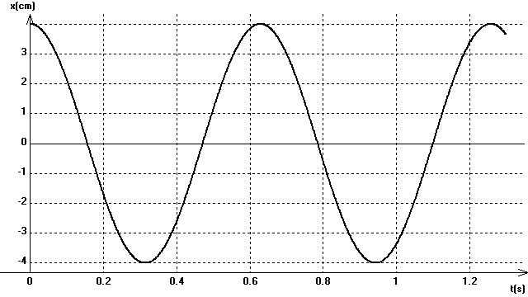
(0,2)
T/2
T
3T/2
2T
T/4
3T/4
5T/4
7T/4
x(0) = X₀ = 4,0 cm
Pour t = n.T
(avec n entier),
x est maximale.

Pour t = (2n+1).T/2,
x est minimale.

Pour t = (2n+1).T/4,
x est nulle.

q(t) = Q₀.cos(2π) soit q(t) = 10^{–4}cos(2πt/6,3) avec t en ms
ou q(t) = 100 cos((2πt/6,3) avec t en ms et q en µC.
(0,2)
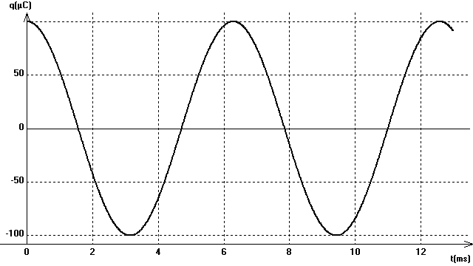
T'/2
T'
3T'/2
2T'
T'/4
3T'/4
5T'/4
7T'/4
q(0) = Q₀ = 100µC

Pour t = n.T '
(avec n entier),
q est maximale.

Pour t = (2n+1).T'/2,
q est minimale.

Pour t = (2n+1).T'/4,
q est nulle.

4 - (0,2) Les oscillateurs réels ne sont pas idéaux. En effet il existe toujours des effets dissipatifs d'énergie.
Pour l'oscillateur mécanique, il faut tenir compte des forces de frottement :
- solide de (S) sur le support
- fluide de (S) avec l'air.
(0,2) Une partie de l'énergie mécanique est alors dissipée sous forme de chaleur à cause des frottements.

(0,2) Pour l'oscillateur électrique, la résistance de la bobine n'est pas nulle (elle vaut quelques ohms): une partie de l'énergie électromagnétique stockée dans la bobine est dissipée sous forme de chaleur par effet Joule.

